Муниципальное казённое дошкольное образовательное учреждение
Детский сад № 2 «Солнышко» с. Ленинское

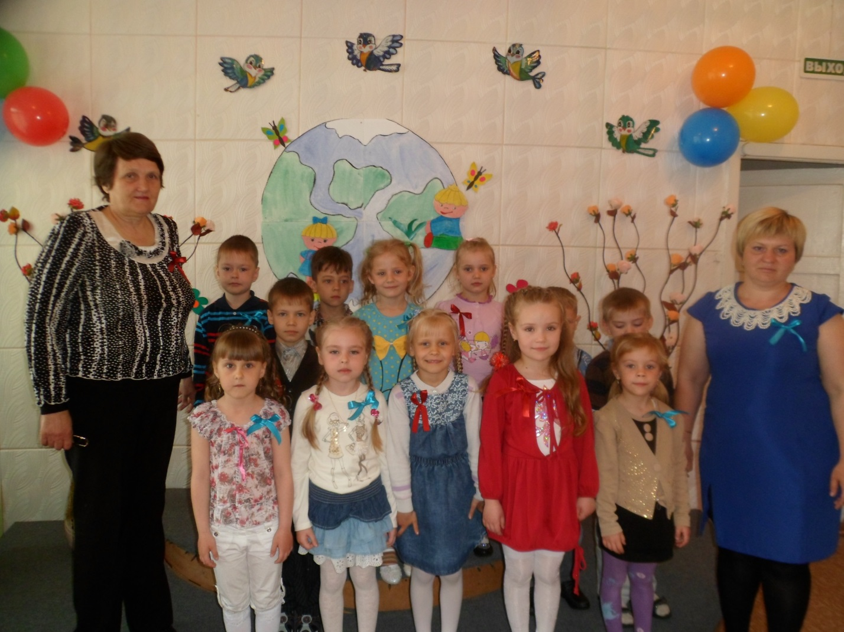

ЭКОЛОГИЧЕСКИЙ ПРАЗДНИК

Воспитатель: Дементьева.С.В.
Цель: Воспитывать любовь к природе.
Задачи:
Закрепить знания детей о домашних и диких животных, животных севера и жарких стран;
Закрепить знания детей о растениях Красной книги, учить находить их на картинках и называть; Закрепить знания детей о раздельном сборе мусора, учить правильно сортировать
его;
Развивать наблюдательность, мышление, воображение, речь, память, творческие
способности детей:
Воспитывать любовь и уважительное отношение к живой природе; умение
работать в коллективе , прийти на помощь.

Материал:
панно с изображением природы леса, севера, жарких стран и пейзаж деревни; наборы картинок с изображением домашних, диких животных, животных жарких стран и севера;
наборы открыток растений Красной книги;
материал для творческой работы (коробки из-под конфет, фантики, пробки , цветные нитки, бантики, ленточки и др.);
Чай заваренный на травах для угощения детей и гостей.

Входит ведущий и дети.
Ведущий :
Знают все взрослые ,знают все дети,
Что вместе с нами живут на планете,
Дети:
Лев и журавль ,попугай и лисица ,
Волк и медведь ,стрекоза и куница.

Белые рощи ,лесные дубравы,
Реки ,речушки ,деревья и травы!

Все доверяют тебе ,человек !
За все живое ,что есть на планете.

Ты самый умный ,а значит ,в ответе

Ведущий:
У нас сегодня экологический праздник !
Нас ожидают интересные приключения, веселые песни, игры, конкурсы.
Но сначала нам надо познакомиться. Встречайте две команды.
Названия команд в загадки спрятаны.
Загадки отгадаем и быстро мы узнаем.

Ребенок . "Незабудка"
Есть один такой цветок
С виду прост и невысок.
Цвет небес у лепестка,
Не забудешь никогда.
Его люди увидали
И цветок назвали.
Не розой, не любкой,
А нежной: (незабудкой).

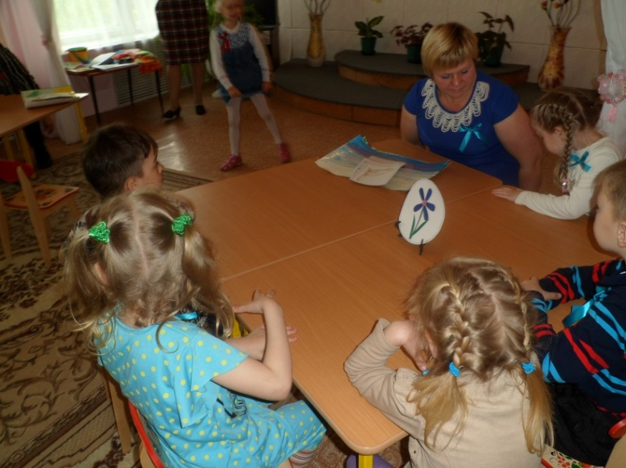

Ребенок. "Рябинка"
Из лесочка деревцо пришло к дому под крыльцо.
С доброй славой, с головой кудрявой,
С красными кистями, с пернатыми гостями: дроздами, снегирями.
Загадку отгадайте, команду называйте.

Ведущий:
Теперь мы все знакомы. Команда старшей группы «Незабудка » ,
И команда подготовительной группы «Рябинка».

И начнем мы наш экологический марафон с интеллектуально- экологического штурма.
Я буду задавать вопросы каждой команде по очереди.

1.Какая птица является санитаром леса?( Дятел)
2.Птенцы какой птицы не знают своей матери? ( Кукушка).
3.У какого жука в имени есть названия месяца ? (Майский жук ).
4.Зачем нужны змеи ,ведь они опасны? ( Змеи приносят больше пользы ,чем вреда ,уничтожая огромное количество вредных грызунов ,змеиный яд используется в медицине).
5.Какой гриб яркий ,а есть его нельзя ? ( Мухомор).
6.Какие грибы растут на деревьях и пнях большими компаниями ? ( Опята).
7.Какую ягоду можно найти зимой на болоте? ( Клюква).
8.Ты сорвал с куста ягоду ,проглотил и даже не заметил ,что съел не одну ,а сразу много ягод ,только они маленькие и сцеплены вместе ? ( Малина).

Сейчас я каждой команде , загадаю экологическую задачу.
Задача для команды «Незабудка» .
Красная шапочка беспокоясь о своей бабушке попросила охотников убить всех в лесу волков. Изменится ли что-нибудь в лесу с исчезновением волков?
(Да изменится. В лесу разведется столько зайцев, что они съедят все растительность.)
Задача для команды « Рябинка».
Машеньке, живущей рядом с лесом, надоели комары, и она уничтожила всех комаров. Что будет с лесом? ( Пострадают все те, кто питается насекомыми, птицы, лягушки. Если им нечего будет есть, то они погибнут. А если они погибнут, то и деревья погибнут, их съедят личинки, жуки).

МУЗЫКАЛЬНАЯ ПАУЗА. « Лесная песенка »

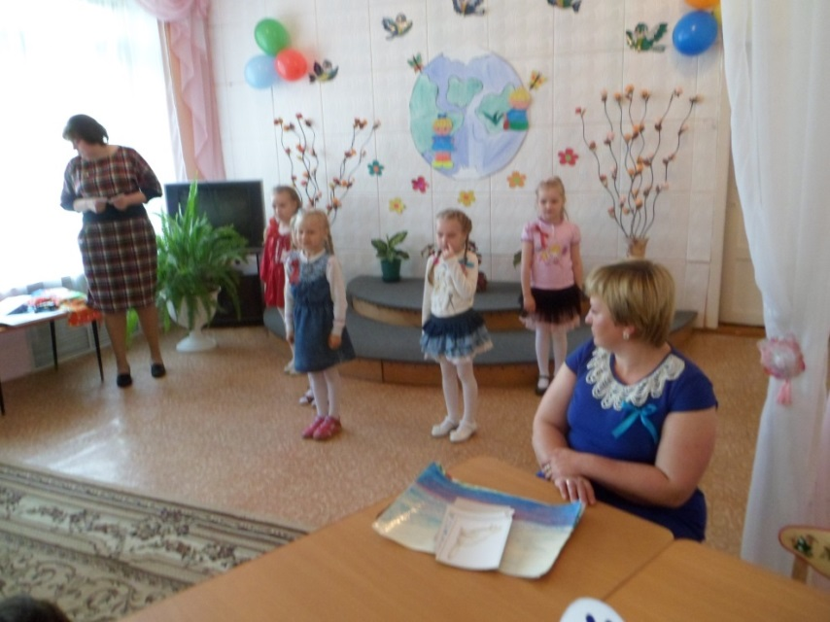

Ведущий:
Пора встречать на нашем празднике первого гостя.

Под музыку входит Старичок – Лесовичок

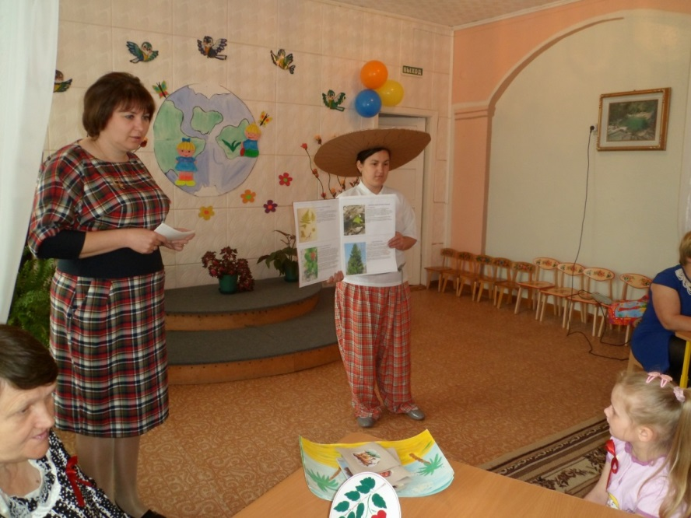

Лесовичок:
Здравствуйте, дети! Лесной вам привет!
Настало время в мою книгу заглянуть (показывает).

Цвет имеет книга красный,
Много в ней названий разных.
Здесь живут лиса, синица и растенье "медуница".
Подскажите мне, друзья,
Книга эта для чего нужна?

(ответы детей).
А теперь предлагаю поиграть в игру.

ИГРА "Найди растения Красной книги"

Ведущий:
У вас лежат наборы растений , среди них есть растения Красной книги. Найдите их и покажите Лесовечку , а затем он их разместит в Красной книге.
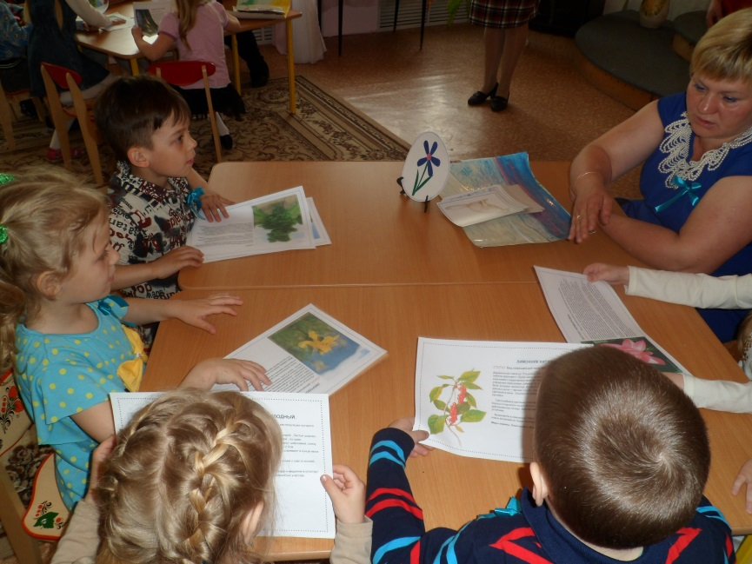

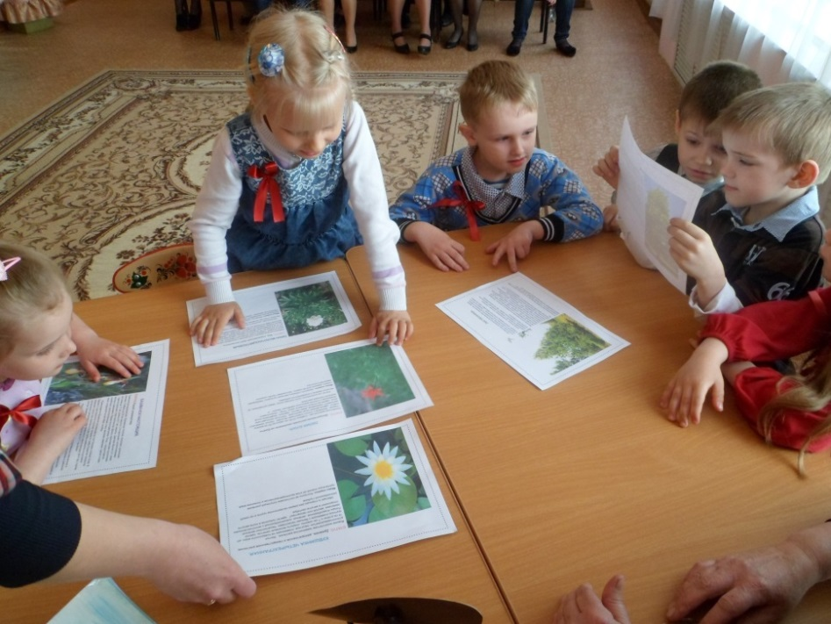

Лесовичок:
Молодцы ,следующая игра "Найди животному свой домик"

Нашу большую Землю населяют много разных животных. Они живут и на Севере, и на Юге, и в лесах нашего края .

ВЕДУЩИЙ :
У каждого животного есть свой дом, и вы сейчас помогите им заселиться в свои дома, чтобы было уютно и тепло.

Раскладываются небольшие панно с изображением природы жарких стран, Севера, средней полосы (леса) и с изображением деревенского домика.

Ведущий :
У вас разложены картинки с животными.
Ваша задача - поселить животных в свои домики.
Команда "Рябинка" - животные Севера и животные леса.
Команда "Незабудка" - домашние животные и животные жарких стран.

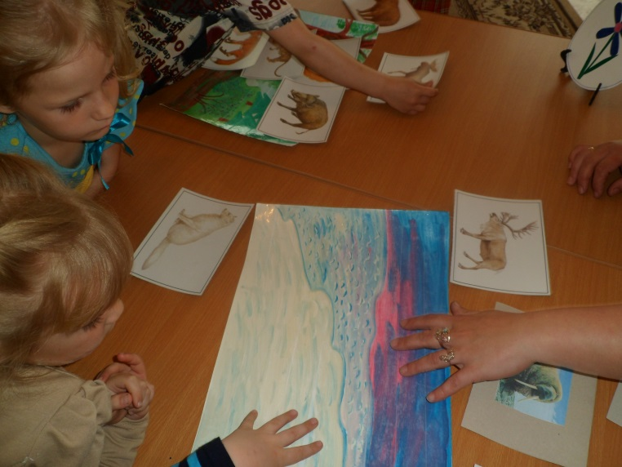

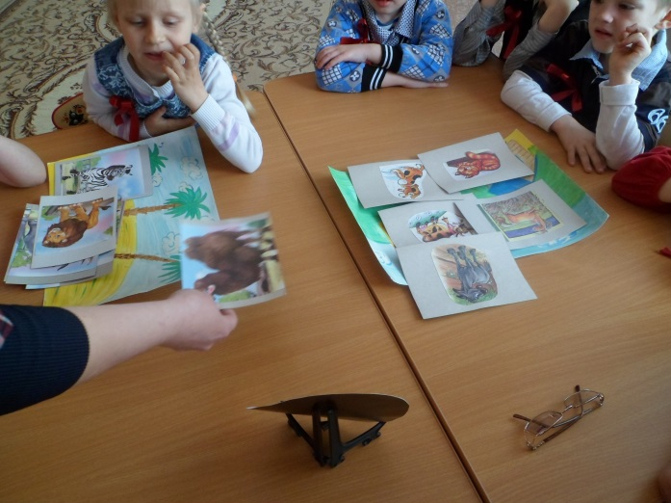

Лесовичок:
Как порадовали вы меня, ребята, своими знаниями! Хочу я угостить вас моим целебным чаем , на травах.

ФИТОПАУЗА.

Лесовичок уходит.
Под громкую музыку появляется ЭКО-ЧУДИЩЕ.
Костюм: брюки и рубашка из мешковины, на которые пришиты коробки из-под сока, банки, фантики, куски материи и т.д. На голове - причудливый парик.
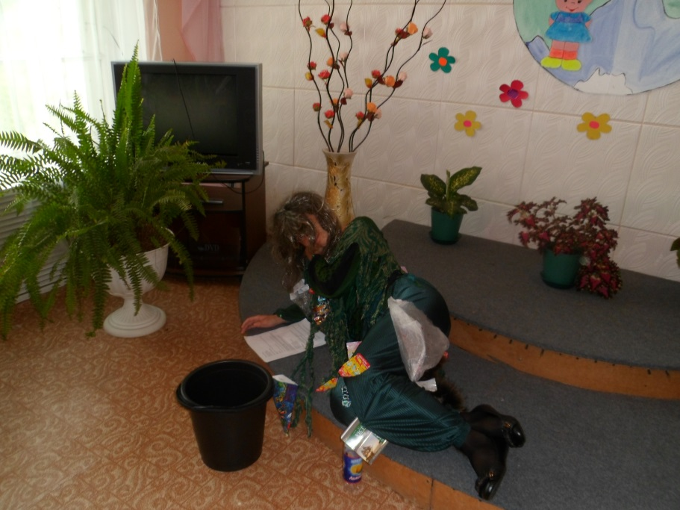
Э-Ч:
Громче хлопайте, давайте,
Эко-Чудище встречайте.
С вами буду я дружить, если станете сорить.
Все для Чудища сойдет,
Разный мусор подойдет:
Фантики, скорлупки, пробки,
Книги старые, коробки.
Больше мусора бросайте,
Никогда не убирайте.
Вы согласны, дети?

Дети: НЕТ!

Э-Ч:
Нет? Неправильный ответ!
Что ж, держитесь,
Много бед вам детишки принесу.
Зал ваш в свалку превращу.
Я по залу ходить стану,
Мусор свой я разбросаю.

Ходит по залу, разбрасывает разный мусор .

Э-Ч:
Ох, устал я, посижу,
Да немножечко посплю (засыпает).

Ведущий:
Вот так ужас! Вот беда!
Что же делать нам, друзья?

Взрослый из команды:
Мы не станем унывать.
Мусор надо нам собрать.
Все в картины превратить,
Эко-Чудо удивить.

ИГРА "РАССОРТИРУЙ МУСОР"
( Дети собирают и сортируют мусор в отдельные ведерки (металл, бумага, пищевые отходы)

Ведущий:
Молодцы, ребята! Навели порядок в зале.
А теперь мы этот мусор превратим в красивые картины и покажем Эко-Чудищу

На столиках у детей лежат клей, скотч, ножницы, фломастеры, а также фантики от конфет, ячейки из-под коробок конфет, бумажные обрезки и заготовленные рамочки для картин (основа из коробки).
Дети вместе с воспитателем придумывают картины и название им.

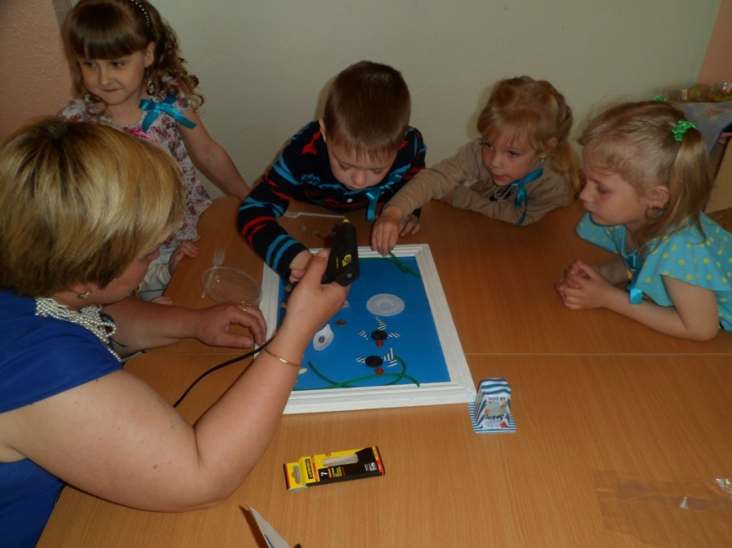

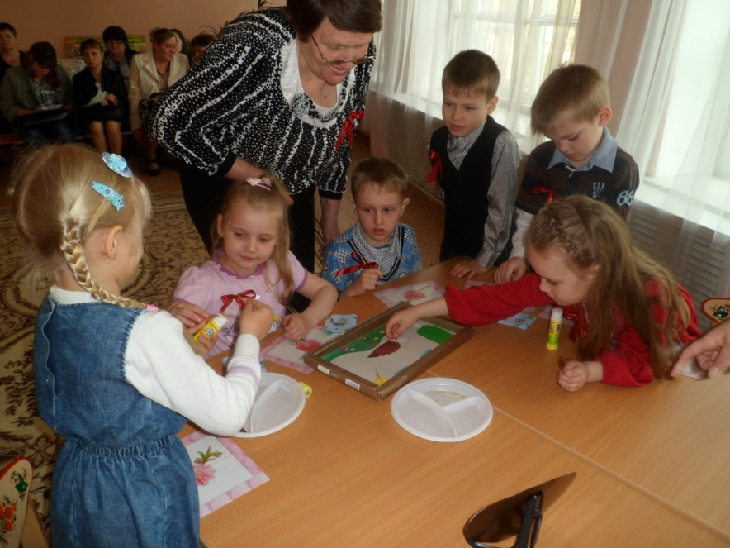

Просыпается Эко-Чудище:
Ох, как шумно стало в зале,
Мне опять поспать не дали.
Дети, чем вы заняты? Что вы хулиганите?
Где мой мусор, где отходы:
Банки, пробки и коробки?

Ведущий:
Эко –чудо мы твой мусор собрали, рассортировали и ребята сделали из него замечательные картины . Ребята сейчас расскажут о них .

ПРЕДСТАВЛЕНИЕ КАРТИН КОМАНДАМИ.

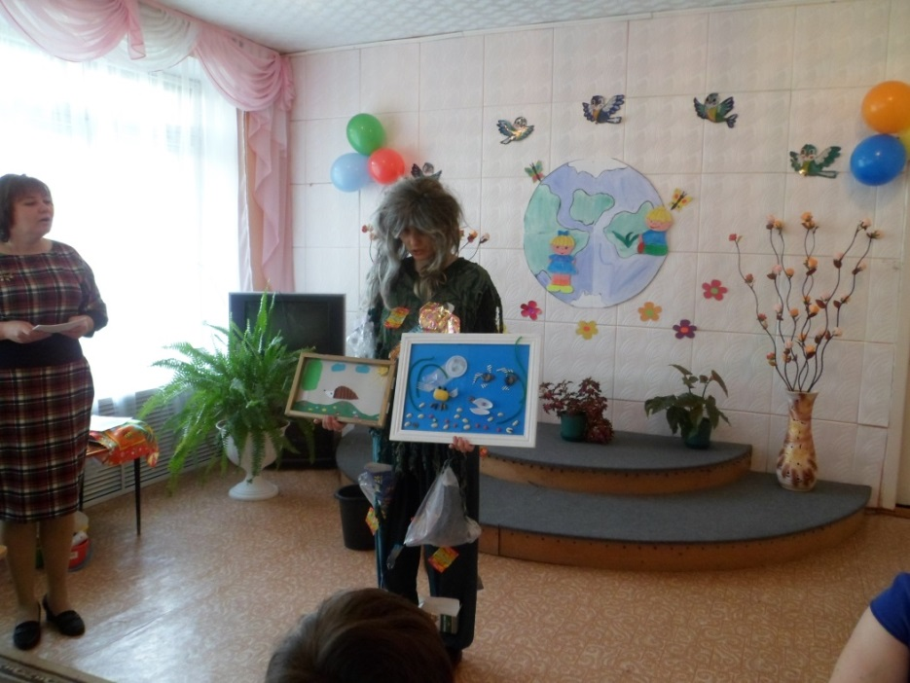
Ведущий:
ЭКО-ЧУДО, посмотри, как в нашем детском саду дают вторую жизнь отходам, которые ты здесь разбросал.

Твоему вниманию и вниманию наших гостей предлагаются детские костюмы, сделанных руками родителей из обыкновенного мусора.

ПОКАЗ МОД.

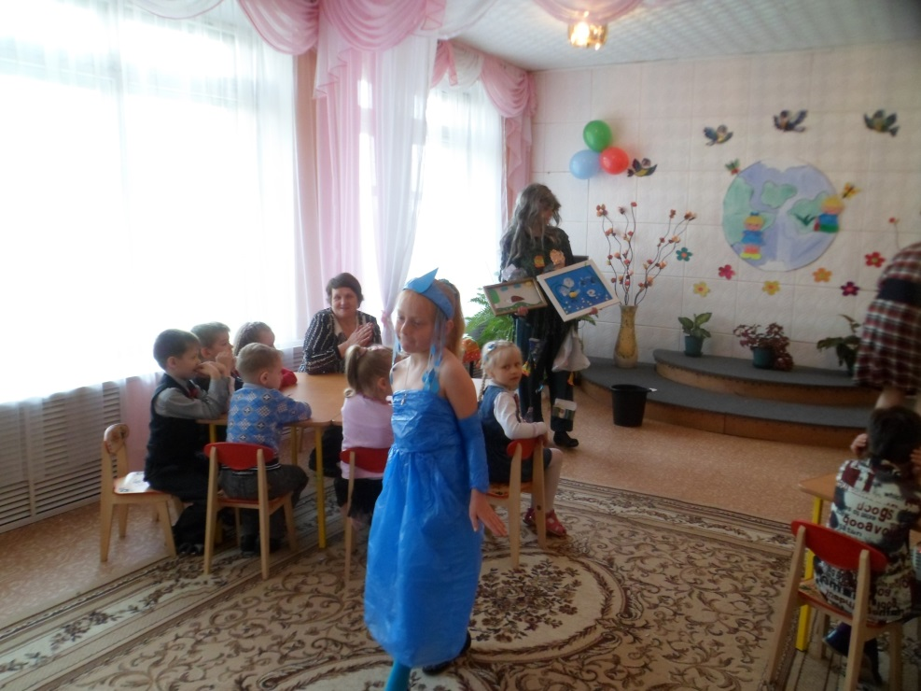
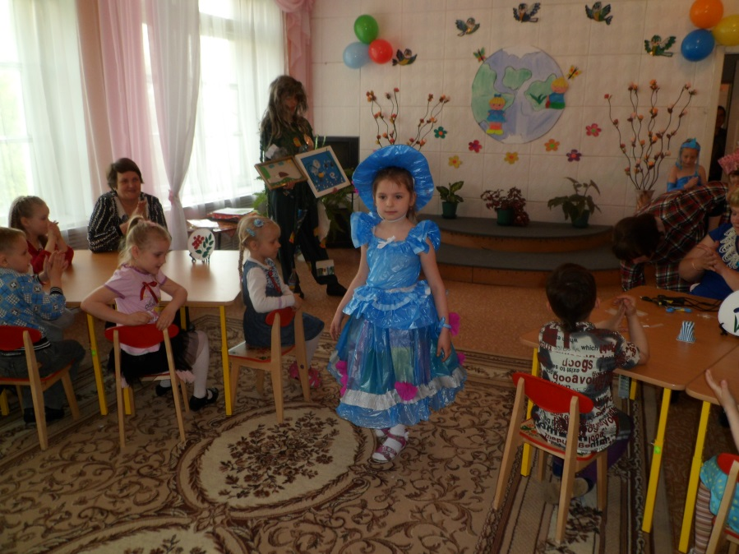
Э-Ч:

Вы меня приятно удивили!

Ведущий:
Эко-Чудо, давай дружить с ребятами, только для этого тебе надо стать хорошим. Мусор свой забрать , плохих дел не делать.

Э-Ч:
Хорошо, я попробую стать таким. И не буду больше загрязнять нашу Землю.
Теперь хочу быть не Эко-Чудом, а Эко-Красавцем.
Возьму ваши картины себе на память и покажу тем, кого встречу по дороге. Пусть все знают, какие добрые, отзывчивые, умные дети живут в детском саду «Солнышко».

Эко – Чудо уходит.

ДЕТИ :
1. Если я сорву цветок,
Если ты сорвешь цветок,
Если все –и я ,и ты,
Если мы сорвем цветы,
Опустеют все поляны,
И не станет красоты.

2. Много трав растет полезных
На земле страны родной .
Могут справиться с болезнью
Мята ,ландыш ,зверобой.

ВЕДУЩИЙ:

Охраняется Красной книгой
Столько редких животных и птиц.
Чтобы выжил простор многоликий
Ради света грядущих зарниц.

3..Чтоб пустыни нагрянуть не смели,-
Чтобы души не стали пусты,
Охраняются птицы ,охраняются звери,
Охраняются даже цветы.

Закончился наш экологический марафона. Давайте беречь Землю, ведь она - наш большой общий дом!

